**Nova Ukraine**

**Сайт:** [**https://** **novaukraine.org/**](https://saveukrainenow.if.ua/)

* **Аудитория сайта глобальная вероятна основная из США**
* **Функционал сайта: Новости не только про этот фонд а так же всякие мелкие организации которым данный фонд и помогает и имеет возможность задонатить на эти мелкие организации через сторонии способы оплаты(пейпал фейсбук BTC и карта)**
* **Плюсы: Присутствие английского языка, постоянные отчёты.**
* **Минусы: Сомнительная организация**

**Мета: Поддержка Украины гуманитаркой и продвигать укр культуру**

**Соц.Сети: фейсбук, инстаграм, ютуб, твиттер, линкдн**

**Соц.сети мертвы, отчёты есть, но никто не заинтересован**

**Сайт делает отчёты постоянно о собранных средствах и собрал десятки миллионов долларов**

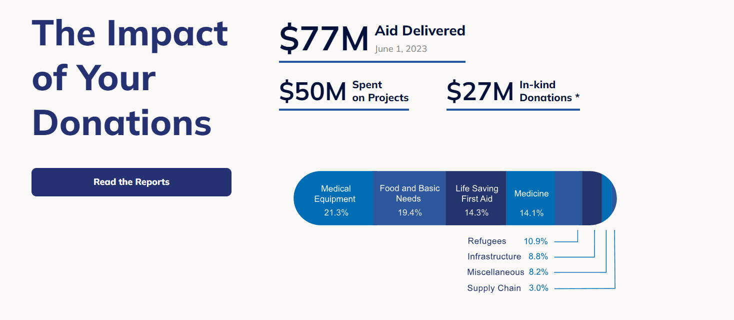

**В общем всё неплохо но скудно 6/10**

**Внешка сайта ниже:**

